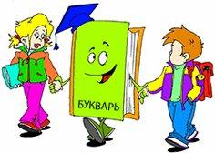**Библиотечный Урок в 1-х классах**

**«Знакомство с библиотекой»**

**Дата проведения урока**: 12 по 25 октября .2018г. **Участники:** 1а,1б,1в,1г,1д.-классы **Место проведения**: библиотека **Тема**: Первое посещение библиотеки.

**Цель**: Знакомство с библиотекой, формирование интереса  к книге.

**Содержание темы:**  экскурсия по библиотеке, правила пользования библиотекой, знакомство с фондом, тематическими полками, книжными выставками, просмотр имеющихся в библиотеке  периодических изданий для 1 класса "Журнал сказок", " АБВГД", "Мурзилка"и других детских журналов.   
**Форма проведения**: рассказ о библиотеке, беседа о книгах, просмотр красочных изданий книг и журналов, игра -викторина «Узнай любимых героев»

**Оформление**: газетно-журнальная выставка «Кто много читает, тот много знает»

**Ход урока:**

Дети заходят в библиотеку под «Библиотечную песню» и рассаживаются по местам*.* **(Урок проходил в виде урока-экскурсии.)**

Экскурсию и библиотечный урок провели для первоклассников в библиотеке Чиркейском образовательном центре

На уроке дети познакомились с историей возникновения книги. Знакомились с правилами обращения с книгами, узнали что такое "Библиотека", "Абонемент», «Читальный зал», читательский формуляр, а также познакомились книжной выставкой «Кто много читает, тот много знает

Затем дети посетили читальный зал, где их вниманию были предоставлены разнообразные детские журналы, энциклопедии, иллюстрированные справочники для младших школьников.

В конце урока дети пришли к выводу, что книги надо беречь, и каждый посетить нашу школьную библиотеку.

**«Библиотека, книжка, я—вместе верные друзья»**

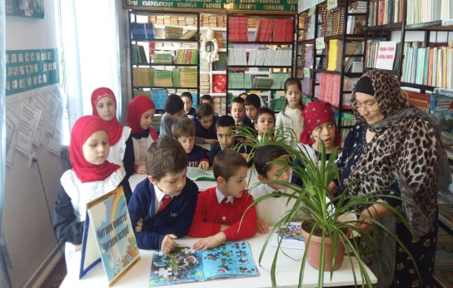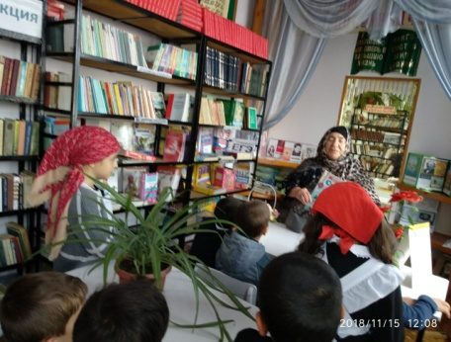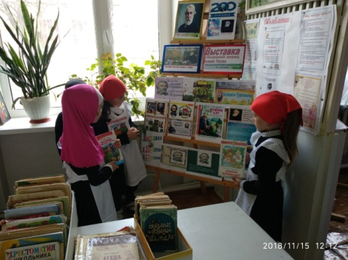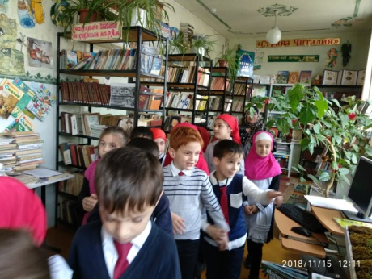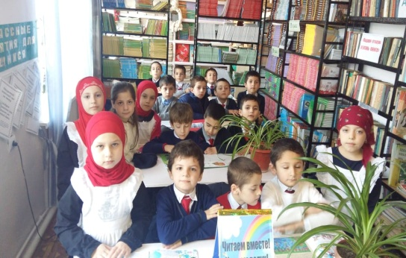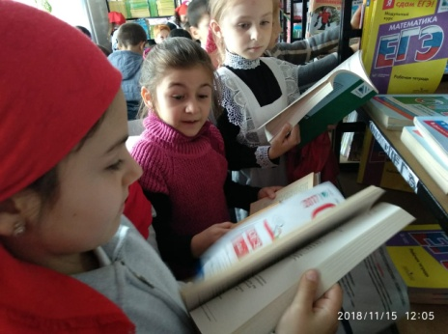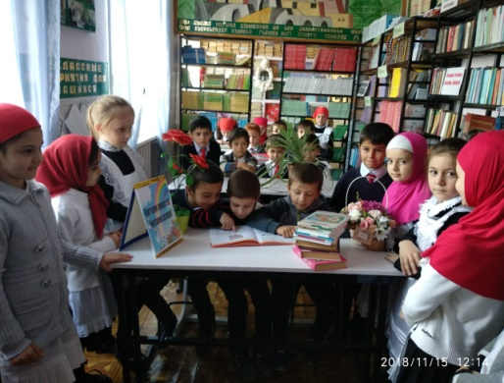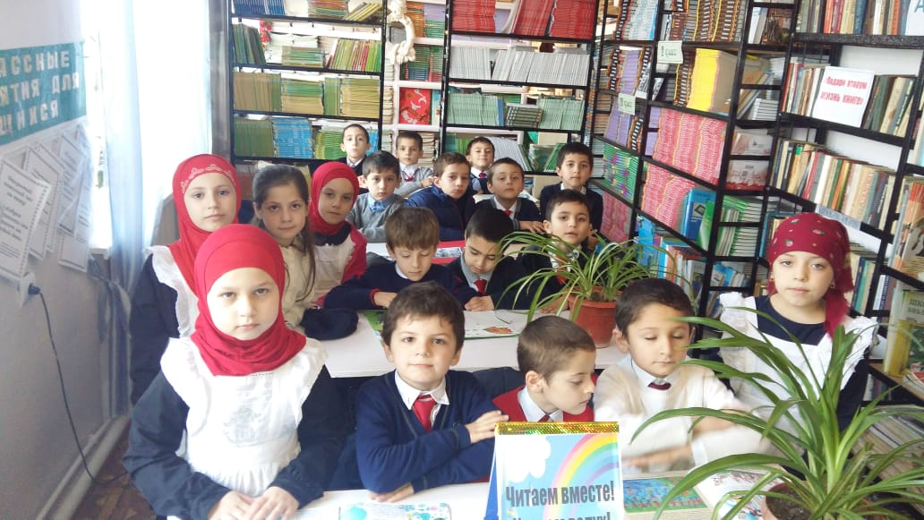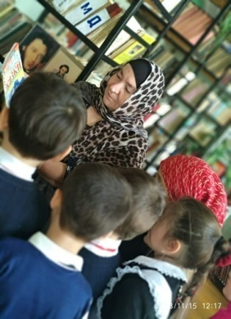

Библиотечный урок «Знакомство с библиотекой» 1 «б» классе классный руководитель Амирханова Б

Это первая встреча с будущими читателями, где мы знакомимся с библиотекой,

**Мы всегда рады видеть вас в нашей библиотеке.**

**Думаю, что вы будете активными читателями.**

**Очень просим, заходите в наш просторный книжный дом!**

**Очень просим, заходите, мы всегда, всегда вас ждем!**

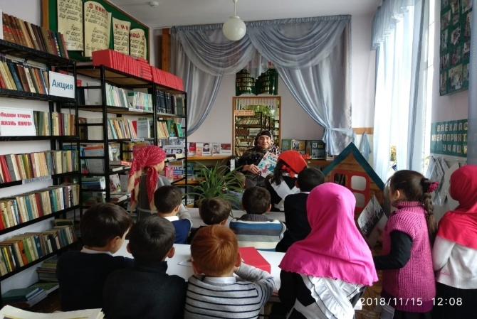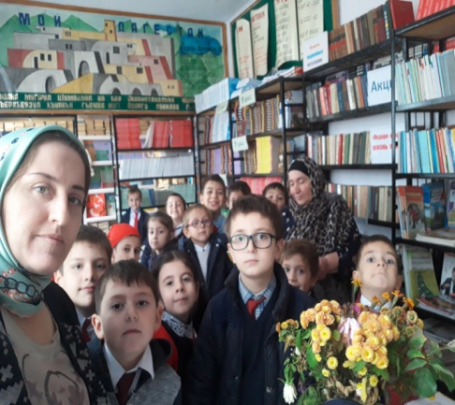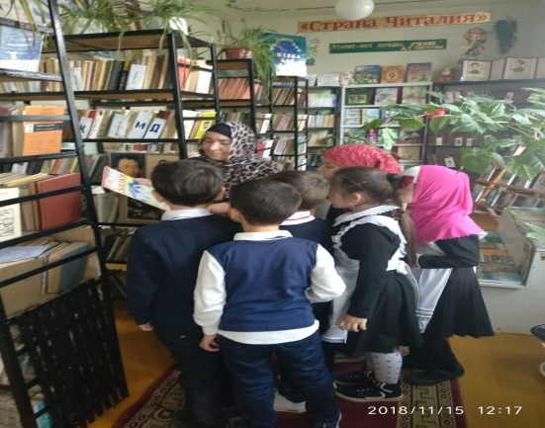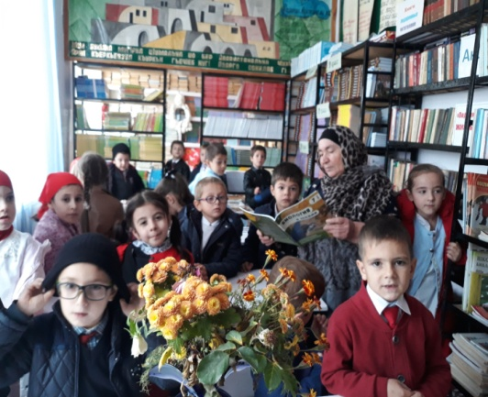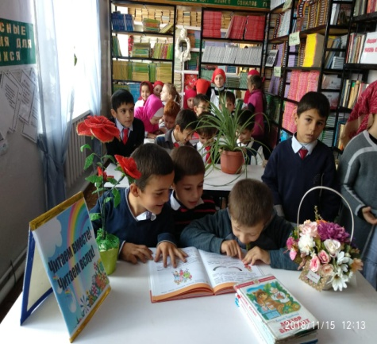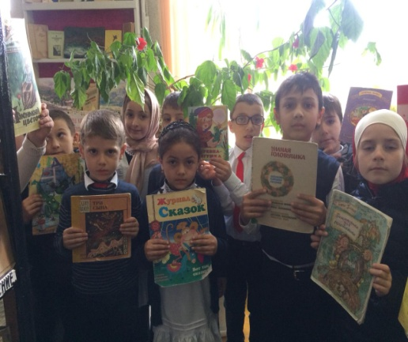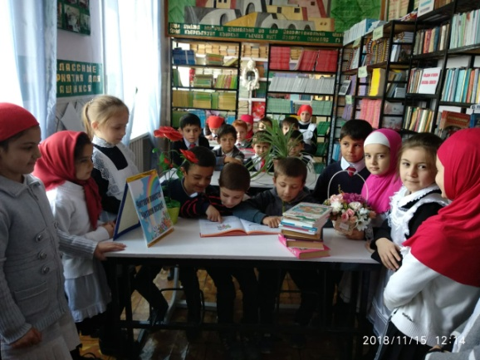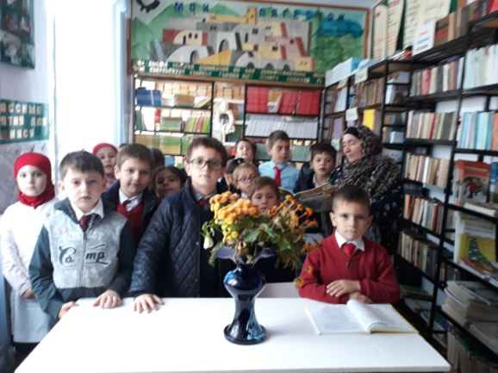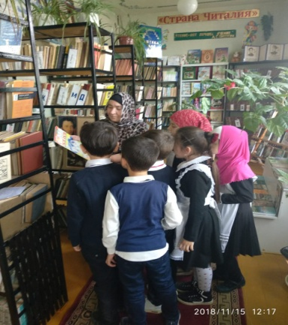

Библиотечный урок «Знакомство с библиотекой» 1 «А» классе классный руководитель Курахмаева М

Книга –  надежный, верный друг – всегда ждет Вас в школьной  библиотеке!

**Зав. библиотекой Абдурахмановой Г.М**